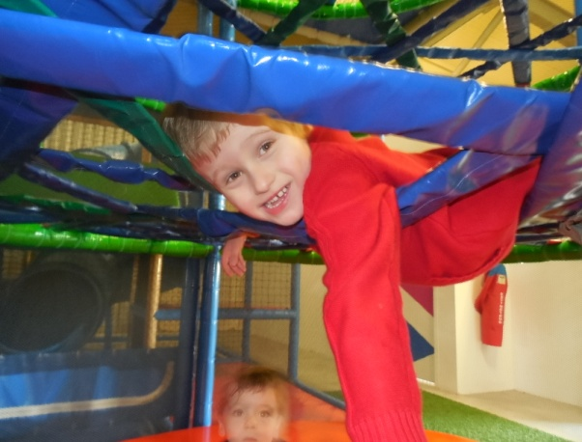
CAMPAGNE « COURIR POUR MAEL(S) » Soutenir LA LIGUE CONTRE LE CANCER. APRES LA COLLECTE DE 2500 € DE JANVIER à MAI 2014 (BILAN AU 25 MAI 2014) . LA COLLECTE CONTINUE. Marathon de PARIS : C’ETAIT LE 6 AVRIL 2014 : PARI TENU PARIS CONQUIS. « VOUS ETES FORMIDABLES ! » cet élan doit continuer avec vous .MERCI BEAUCOUP POUR VOTRE AIDE ET VOTRE SOUTIEN .ET SURTOUT MAEL VA BIEN ET A REPRIS L’ECOLE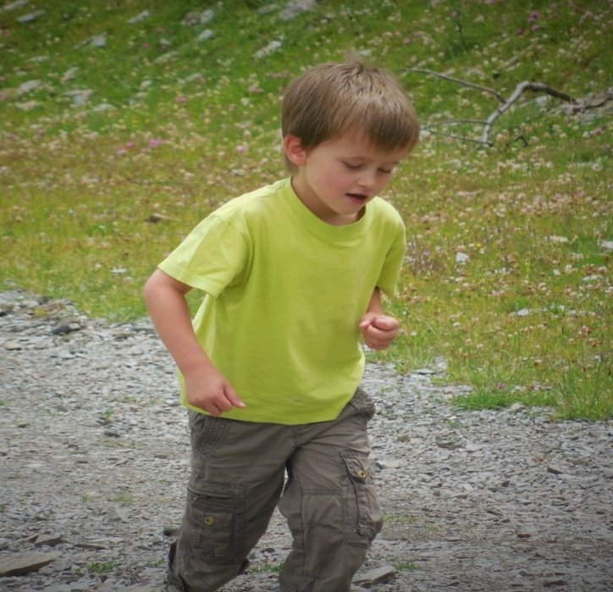

Le 8 mars 2015, je participerai au SEMI MARATHON de PARIS. Licencié au BIARRITZ OLYMPIQUE (FFA N° 779250), j’associe la LIGUE CONTRE LE CANCER à ce défi sportif.

Le 18 janvier 2013, les parents de MAEL apprenaient que leur fils, Maël, 3 ans, était atteint d’une leucémie.
Privé d’école, les traitements commençaient alors : les phases d’intensification du traitement se sont succédées pendant 12 mois. Il a soufflé ses quatre bougies avec le sourire, «mes forces sont remontées » dit-il . Souvent très fatigué pendant cette période difficile, MAEL a continué de jouer, de cuisiner, de peindre, de travailler et bien sur d'aller très souvent à l’hôpital pour les soins. Son emploi du temps a toujours été très occupé, l’ennui n'a jamais fait partie de son vocabulaire. Les choses les plus simples de la vie sont essentielles pour lui : jouer, rire, se bagarrer, se disputer avec ses trois frères , danser et chanter sur du rock à fond. 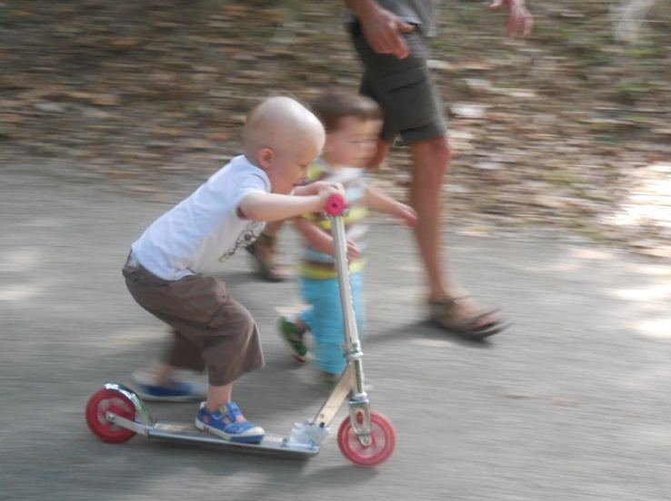
Bouleversés, ses parents ont accompagné le courage du petit MAEL. Ils ont trouvé un proverbe qui résume le combat de MAEL : « notre plus grande gloire n’est point de tomber mais de savoir nous relever chaque fois que nous tombons . »

Aujourd'hui, Maël, 5 ans , va à l'école. Les traitements continent ainsi que les visites à l’hôpital d’AGEN. Il entame la dernière année du traitement d'entretien qui se terminera en novembre 2015.
Cette lutte a permis aux parents de MAEL de rencontrer 2 associations hyper actives auprès des enfants malades et de parents et fratries d'enfants malades à l'hôpital des enfants, Pellegrin, service d'onco- hématologie pédiatrique, 6D ou hôpital de jour :"SOS gourmandises", qui veut permettre aux enfants atteints d’une maladie du sang ou d’un cancer de retrouver et/ou entretenir le plaisir de manger. "Parentr'aide cancer", région sud ouest qui agit pour soutenir, aider, réconforter les parents et les fratries d'enfant malade, pour accompagner les enfants malades pendant et après la maladie, et pour mettre en place un réseau d'entraide pour la région Sud Ouest. Parentr'aide est présente aussi sur le site d'Agen, hôpital de jour, service pédiatrie. Connaissant la maladie, j’ai découvert que dans les Pyrénées Atlantiques des milliers d’enfants et d’adultes sont touchés par le cancer et que quatre enfants sur cinq peuvent être guéris aujourd’hui. je suis convaincu que nous devons nous battre tous ensemble et trouver tous les moyens possibles pour sauver plus de vie.

Dans les Pyrénées Atlantiques , et ceci depuis plus de quatre-vingt dix ans, la LIGUE CONTRE LE CANCER, lutte pour qu’il y ait moins de malades, pour qu’ils bénéficient rapidement des derniers traitements et qu’ils vivent mieux la maladie au quotidien.

C’est avec cette volonté d’agir au plus près des populations directement concernées et fragilisées par la maladie cancéreuse, de mieux accompagner les personnes malades durant leurs traitements mais aussi de préparer avec eux la période de l’après-cancer que notre comité départemental propose aux malades et à leurs proches de bénéficier gratuitement de soins de support (soutien psychologique, socio-esthétique, réflexologie plantaire, sophrologie individuelle, activité physique adaptée, alimentation, art-thérapie…) dans nos 3 Espaces Ligue de Bayonne, Pau et Oloron, dans 9 établissements de soins du département mais aussi à domicile pour ceux qui ne pourraient pas se déplacer. Notre action couvre l’ensemble du département grâce à la mobilisation d’une trentaine de professionnels certifiés et d’une cinquantaine de bénévoles formés à l’écoute et à l’accompagnement de malades.

Rejoignez la LIGUE et soutenez la RECHERCHE ( 66 % de votre don sont déductibles de l’impôt sur le revenu).
ces versements sont intégralement destinés aux actions de la LIGUE CONTRE LE CANCER : 66 % de ces versements sont déductibles de vos impôts sur le revenu soit pour 10 € versés, le don ne vous revient en réalité qu’à 3,40 €. Ce soutien ne vient en aucun cas participer au financement personnel du semi marathon. Les versements sont possibles SUR LE SITE CREE A CET EFFET, AVEC LA POSSIBILITE D’IMPRESSION DU RECU FISCAL et
POUR CEUX QUI N’ONT PAS INTERNET par chèques pour la LIGUE CONTRE LE CANCER COMITE DES PYRENEES ATLANTIQUES : 66,ALLEES MARINES 64100 BAYONNE. Pour donner , consultez le site créé : http://www.alvarum.com/joelbreque3
J’apprécierais beaucoup si vous pouviez m’aider en faisant un don et en sensibilisant vos proches à mon projet. MERCI BEAUCOUP POUR VOTRE SOUTIEN.

BIARRITZ LE 15/01/2015

